2 points:

Bias: 0.500

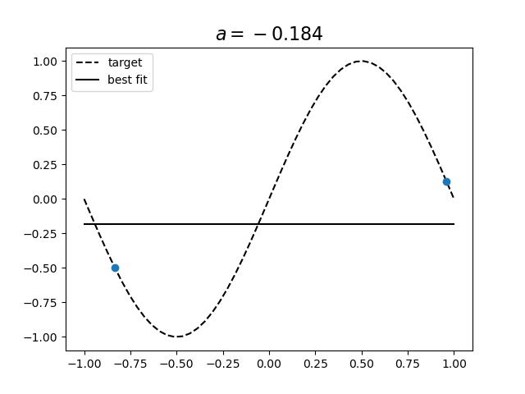 Variance: 0.024

100 points:

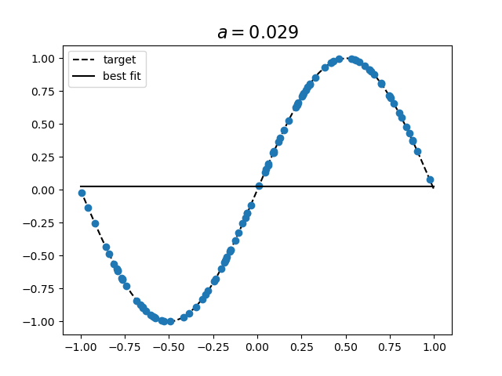 Bias: 0.500

Variance: 0.004

透過觀察可得知當training data的輸入越多時，可以有效降低variance。